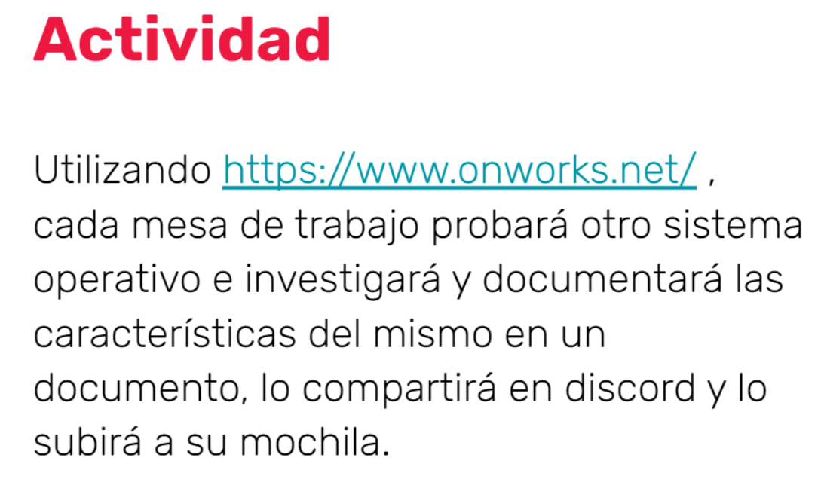

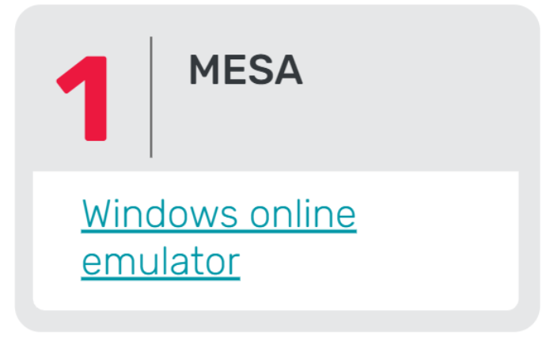

VAMOS A INVESTIGAR:



*Como puede ver en este OnWorks Windows 10 en línea, es posible obtener un único entorno de escritorio estilo Windows en Ubuntu. No es una imitación perfecta de Windows aquí, sino una evidencia sobre cómo crear una interfaz que se parezca y funcione más como Windows.



*Es con licencia.

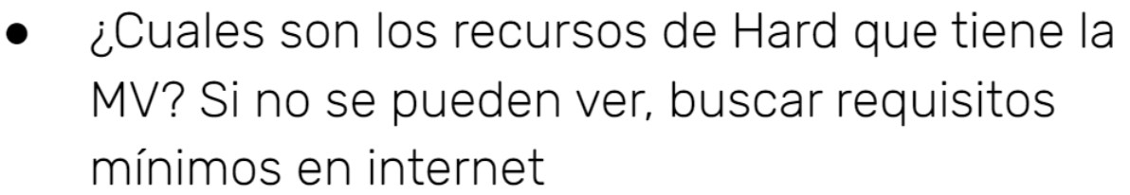

*Cada máquina virtual posee recursos de**CPU, memoria y disco**. La virtualización de CPU se enfoca en el rendimiento y se ejecuta directamente en el procesador siempre que sea posible.



* haciendo los siguientes pasos=**Escribir CMD y aceptar para que se abra Pulsamos la tecla CTRL y sin soltar, pulsamos en «Ejecutar nueva tarea»**



*no porque su sistema no es 100% funcional.



*No, solo hay juegos para instalar.



